附件2

西北农林科技大学高等学历继续教育

本科学生学业水平测试学生报名操作指南

前言
本次报名操作，高等学历继续教育自学考试学生和高等学历继续教育（非脱产）学生（原函授）报名方式不同，请考生根据自身情况阅读操作说明。

高等学历继续教育自学考试学生本次报名采取线下报名，最终只需要登录平台下载准考证即可。

高等学历继续教育（非脱产）学生（原函授）本次报名采取线上报名，全程需要登录平台操作。

高等学历继续教育自学考试下载准考证方法

系统登录
信息审核通过后，请使用电脑浏览器访问报名系统：
https://nwafu.jxjy.chaoxing.com/login
访问后如下图所示：
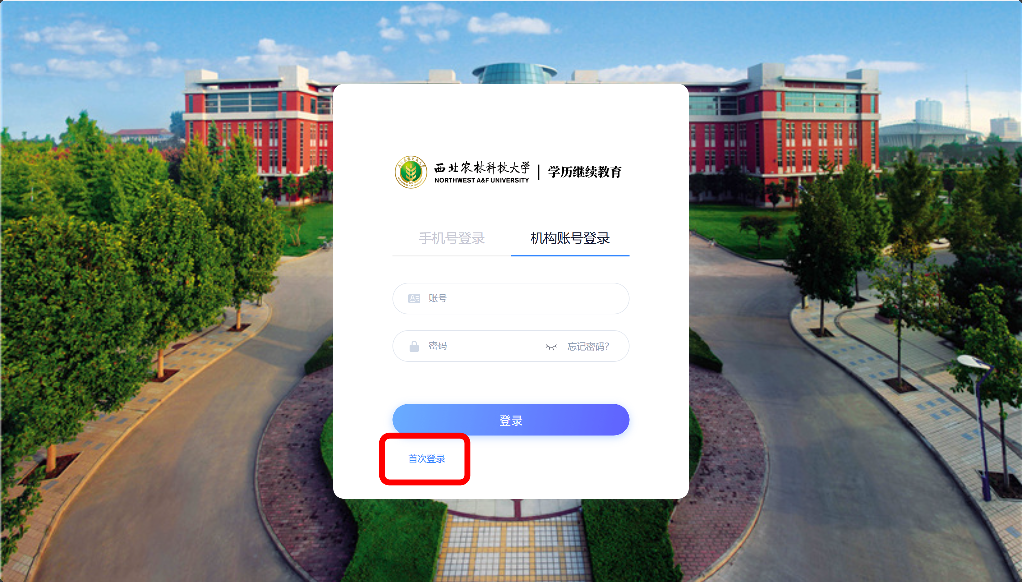
点击登录框左下角的首次登录，跳转页面后验证手机号
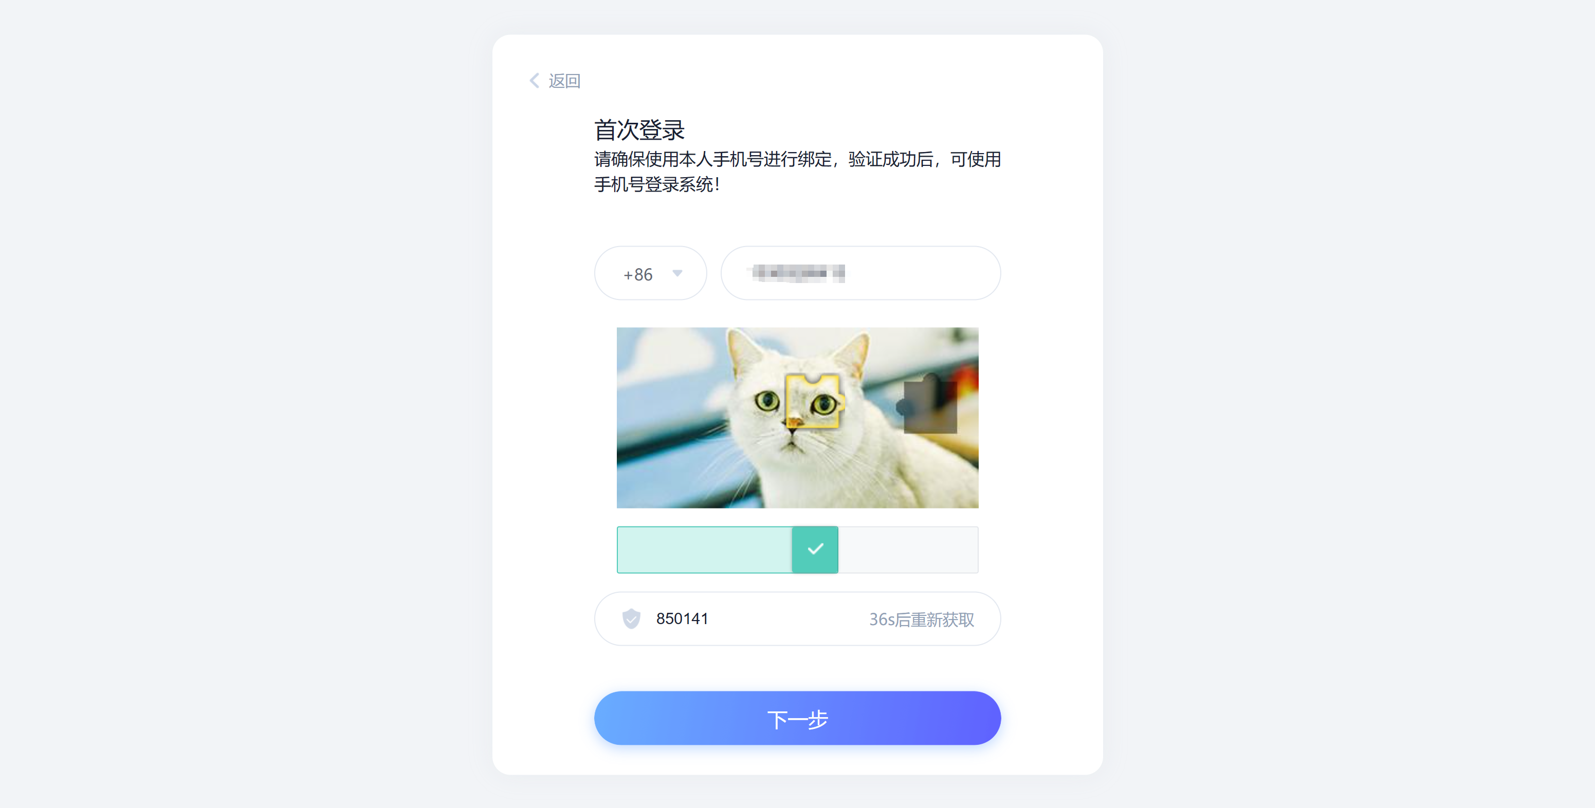
完成后点下一步，并输入考生号和姓名。
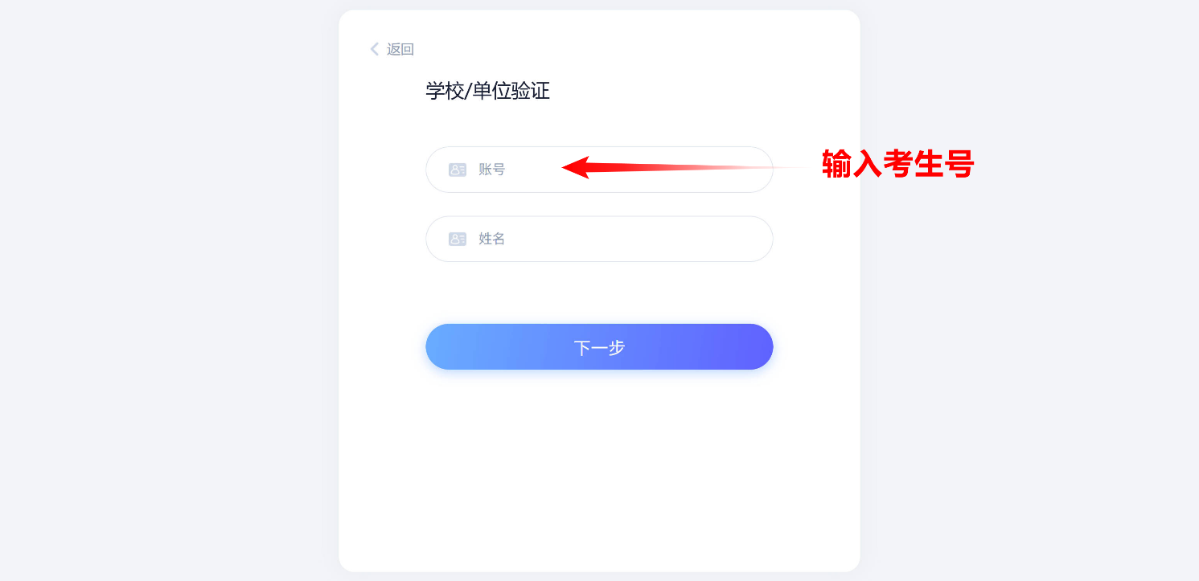
完成后点击下一步，设置密码，该密码需牢记，后续使用“考生号+密码”方式登录。
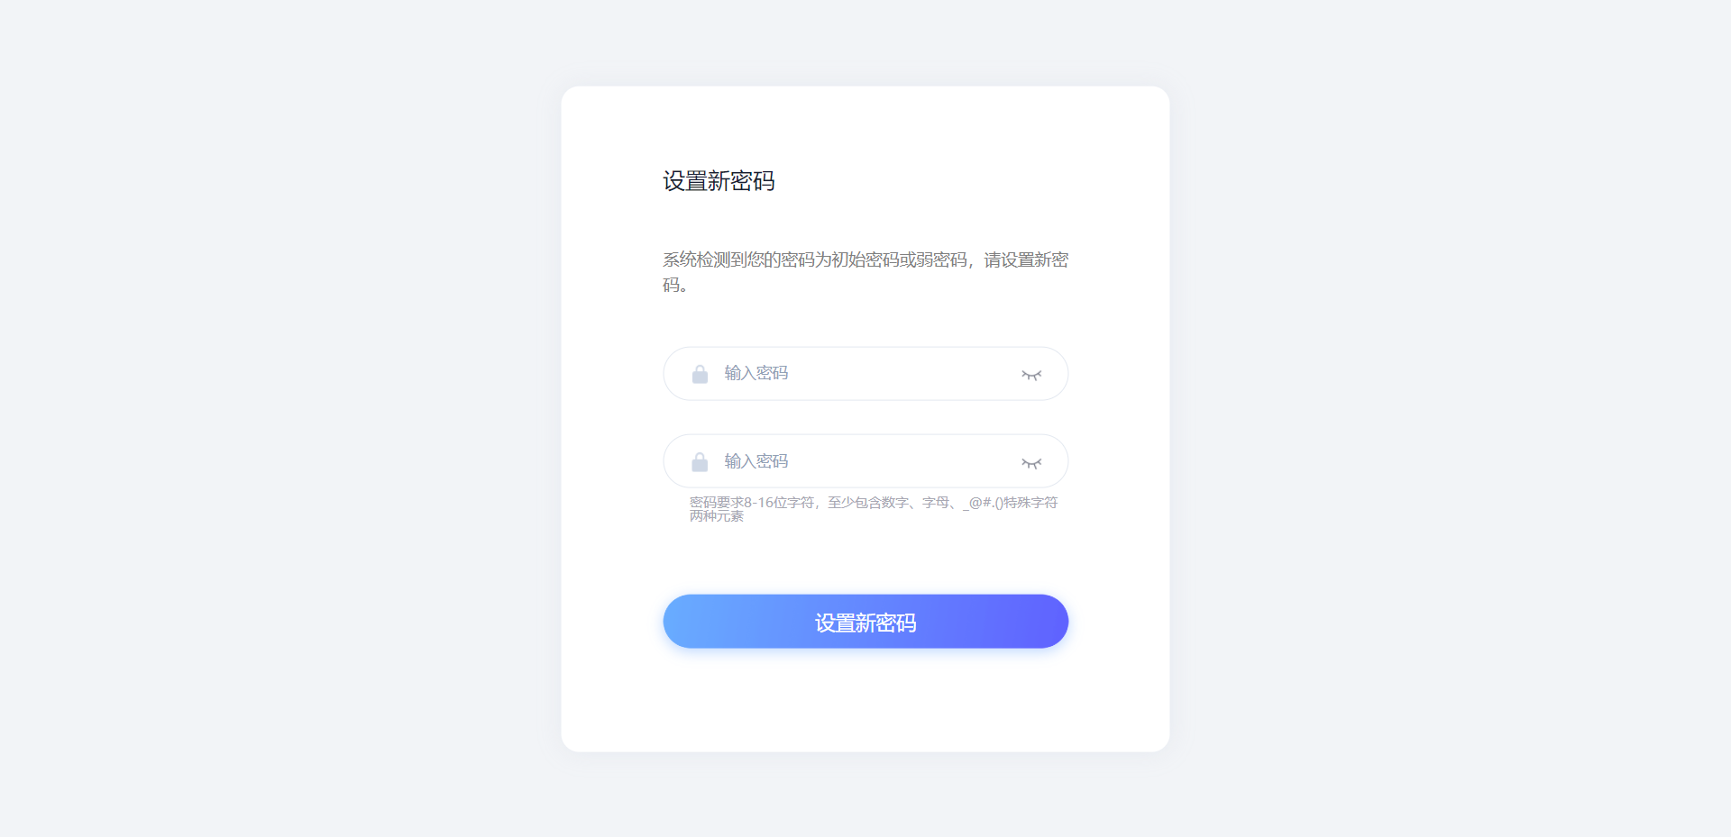
完成以上操作可以登录系统。
下次需要登录系统可访问网址，并选择【机构账号登录】方式，输入考生号+密码登录，参考下图。
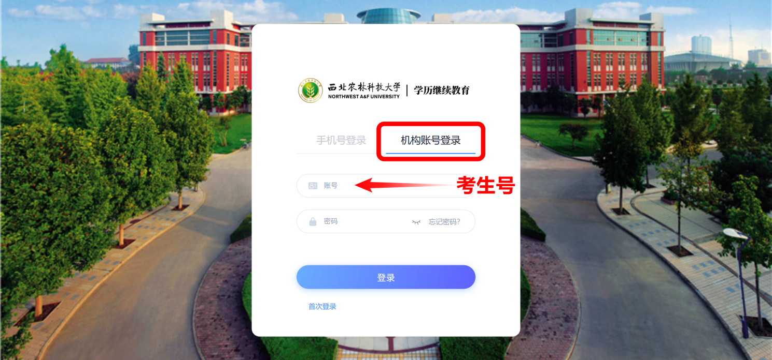

准考证下载与打印
考生报名并完成缴费（缴费线下进行）后可在指定时间下载准考考证，登录报名系统在【个人空间】左侧【学业水平测试】菜单中【下载准考证】。
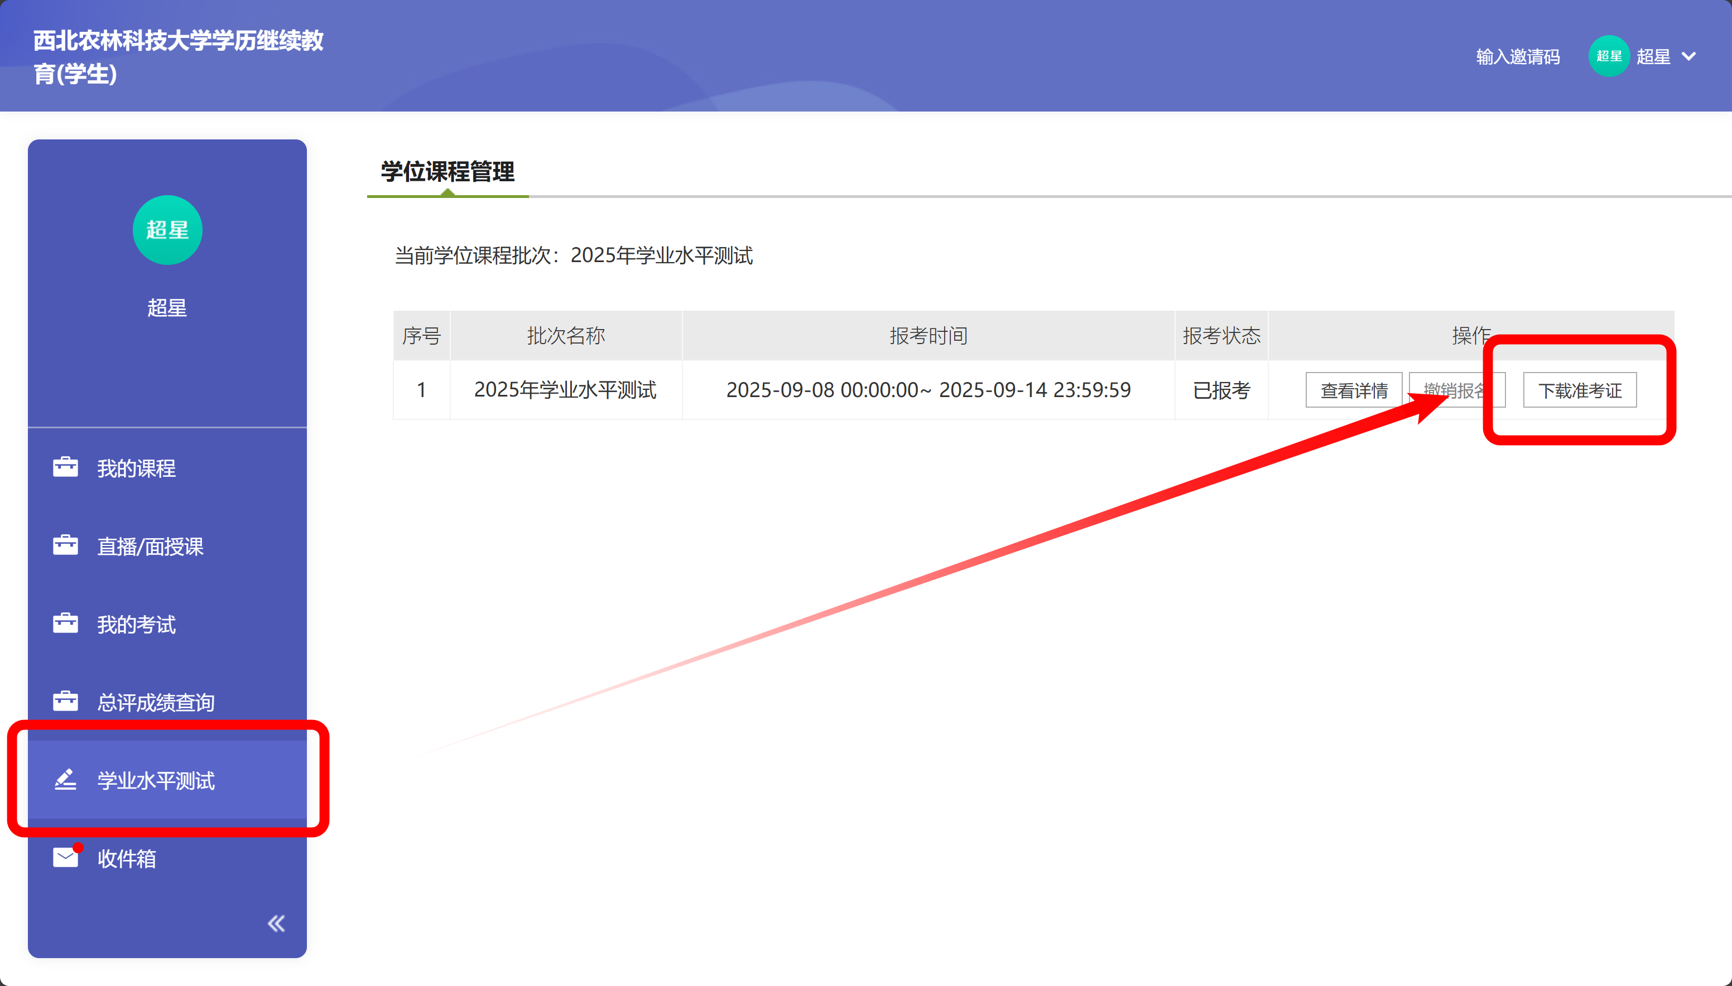
请将准考证以A4纸打印，并于考试当天携带至考试现场。

高等学历继续教育（非脱产）学生（原函授）报名操作

系统登录
使用电脑浏览器访问报名系统：https://nwafu.jxjy.chaoxing.com/login
访问后如下图所示：
点击登录框左下角的首次登录，跳转页面后验证手机号
完成后点下一步，并输入学号和姓名。
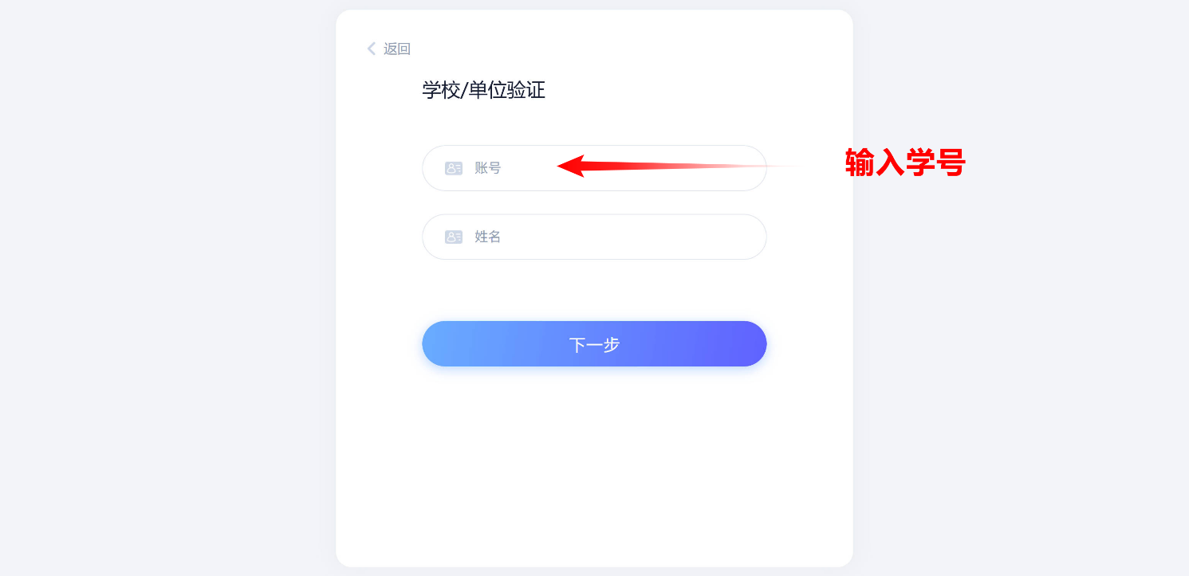
完成后点击下一步，设置密码，该密码需牢记，后续使用“学号+密码”方式登录。
完成以上操作可以登录系统。
下次需要登录系统可访问网址，并选择【机构账号登录】方式，输入学号+密码登录，参考下图。
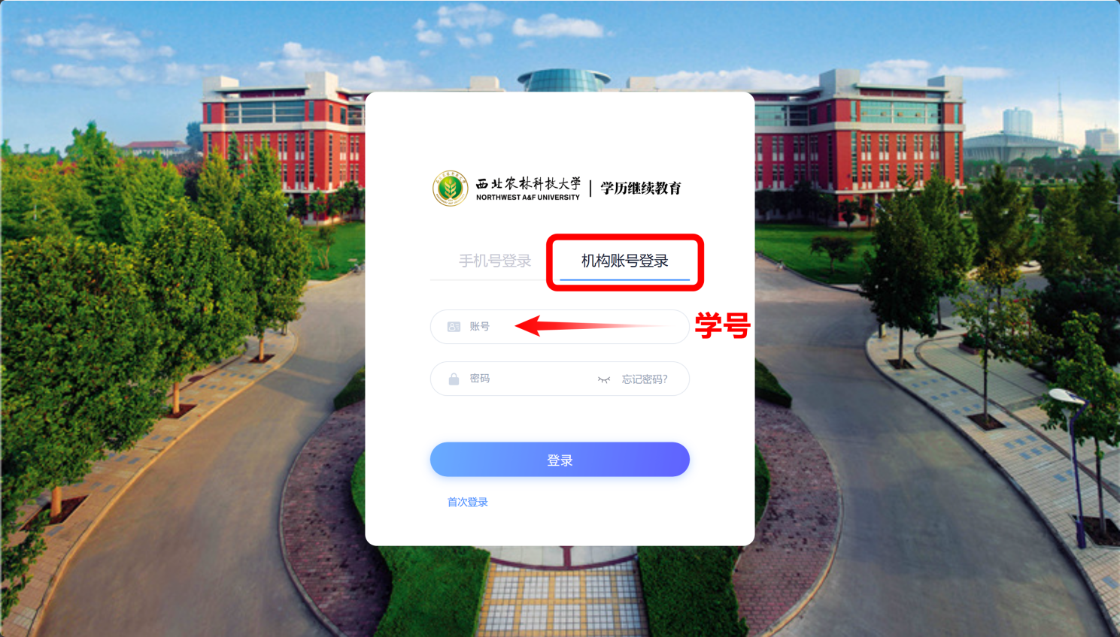

线上报名
参考3.1的介绍，登录系统后进入【个人空间】，点击左侧【学业水平测试】菜单，并选择对应的考试批次点击【报名】
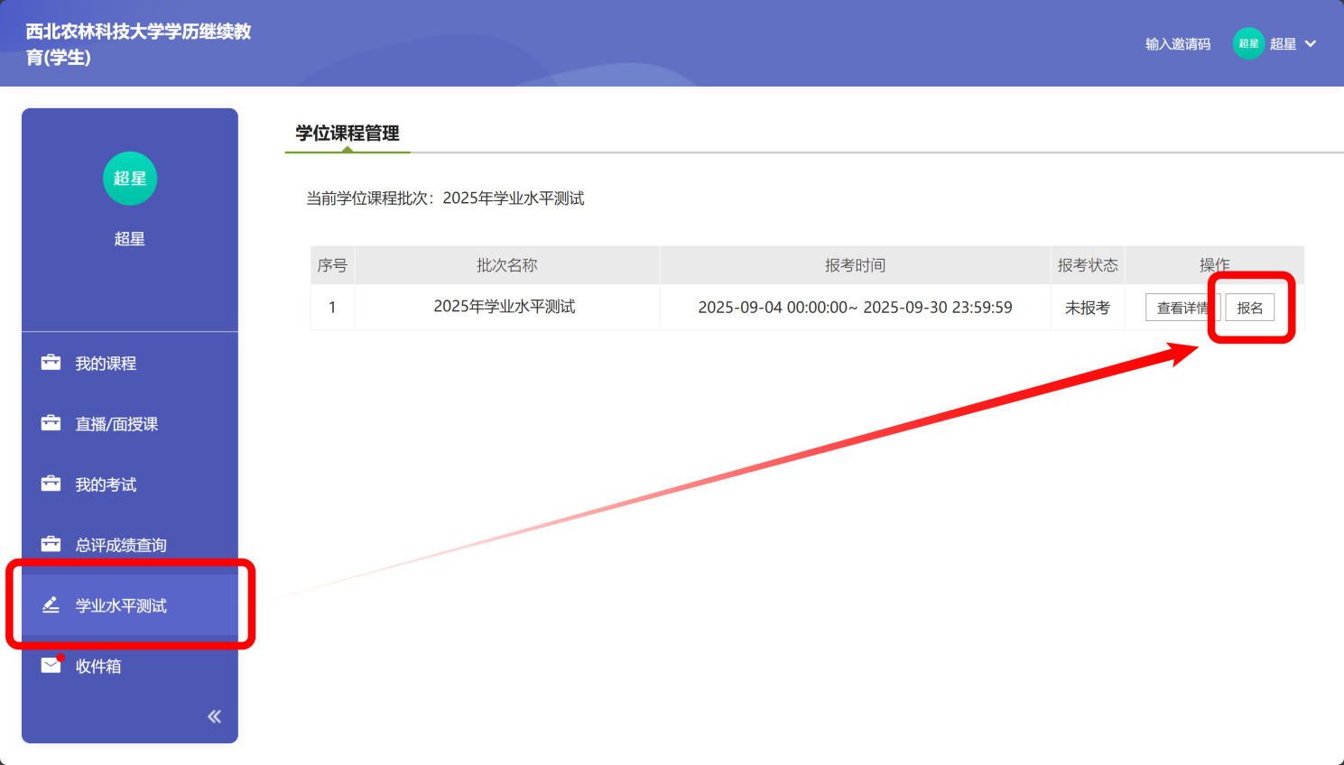
进入报名页面后如下图所示：
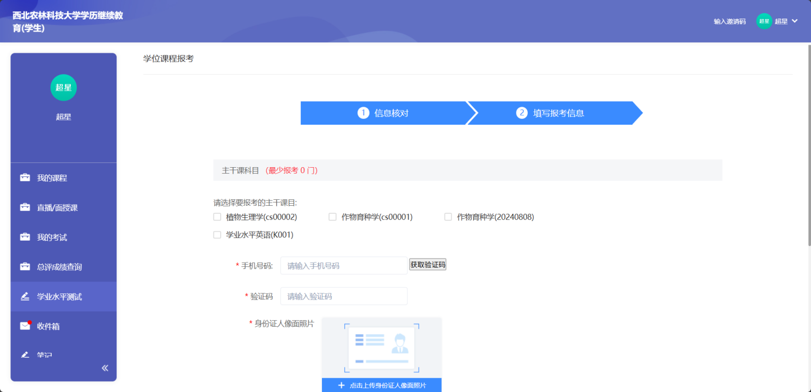
请先勾选自己要报名考试的科目，并按要求提供手机号并验证，上传身份证人像面、国徽面，并上传报名照片（照片要求：为本人近期（考前一个月内）白底免冠一寸证件照）所上传的照片将会作为准考证照片及人脸识别入场的依据，请慎重上传。

准考证下载与打印
考生报名并完成缴费（缴费线下进行）后可在指定时间下载准考证，登录报名系统在【个人空间】左侧【学业水平测试】菜单中【下载准考证】。
请将准考证以A4纸打印，并于考试当天携带至考试现场。

